Documento de trabajo

Definiciones de MVP para aplicación web Gastos Telco
Versión Personas
Versión Empresas.

VERSION PERSONAS

Req 1: Acceso.
Descripción: debe poder dar acceso a los usuarios a través de un registro previo, que contenga usuario y password, contenible en portal web.
RUT
Clave
Nombre completo

Detalle Requerimiento 1:
- Tener espacio para ingresar rut con digito verificador.
- Tener espacio para ingresar una clave encriptada.
- Tener una opción para recordar contraseña.
- Tener una opción para registrarse.

Req 2: Landing Page
Descripción: Se despliega montos disponibles, últimos pagos, botón de ingreso a las diferentes secciones, botón de pago (minutos, sms, gigas, películas, etc).

Detalle Requerimiento 2:
- Poner mensaje de bienvenida personalizado. Ej, Ignacio bienvenido a mis productos, aquí podrás revisar tus gastos, extraer graficos y realizar los pagos de tus servicios contratados.
- Ingresar botón de pago y/o abonar y/o contratar pago automático. Este boton de pago va dirigido a través de un vínculo a la página del cliente, usualmente la sucursal virtual o derechamente servipag. A nosotros no nos interesa que paguen a través de nosotros, pero si que tengan esa opción para recaudar fondos.
- Resumen de lo facturado el mes anterior y pagado, pago mínimo, fecha de vencimiento, de facturación. Esta información viene en el datagrama, asociado al histograma (6meses hacia atrás) y el monto y fecha del último pago realizado. El pago minimo en realidad es más banca. O pagar una línea y no la otra, solo cortan la cuenta impaga aunque sea el mismo titular el número es distinto.
- Debe mostrar por producto contratado lo que le queda por consumir, cuanto tiempo le queda para consumirlo y una proyección en base a sus consumos anteriores (ej. en base al mes anterior en x días se le acabarían sus minutos).Quizas este punto seria bueno conversalo con JP se que pueden intervenir la data para realizar el calculo y/o desarrollo pero si es muy complejo podemos dejarlo para una fase 2.
- Debe poder ofrecer, según consumo, el producto asociado. (ej, le queda poco para acabar sus minutos, ofrece una bolsa de minutos). Tenemos la tabla de planes comerciales de VTR. Asociado al consumo se puede realizar un cruce del gasto al plan, pero no se si sea tan relevante.
- Debe tener en viñetas separadas el ingreso a distintas secciones de la aplicación.
- Debe contener un cuadro que muestre datos básicos del usuario y la posibilidad de actualizarlos.
- Debe contener un cuadro donde pueda elegir como prefiere ser contactado y/o envío de información favorito. En Combobox con radiobottons con default y multi opción.
- Debe contener un cuadro que contenga los medios de contacto, tipo de ayuda y horarios de servicios.

Req 3: Mostrar grafico activo con las categorías asociadas a sus transacciones. (EJEMPLO)

--1--
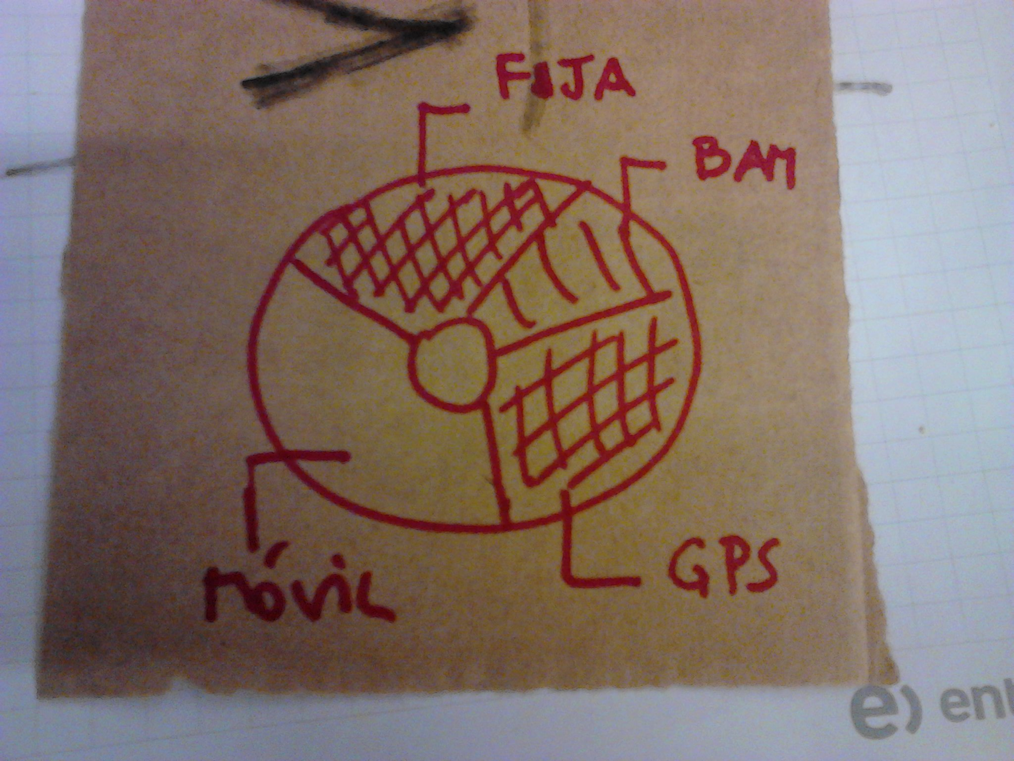
Descripción: Se despliega un gráfico divido por categorías asociadas a las transacciones en sus productos contratados o movimientos financieros.
Detalle Requerimiento 3:
- Debe contener el total del tráfico (dinero o productos).
- Debe traer un listbox que despliegue los distintos posibles usuarios y combinaciones de estos (ej, titular, titular + adicional, otras líneas contratadas, etc)
- Debe anunciar el mes que está viendo, y contener un botón que le permita ver la evolución de sus gastos generales mes a mes.
- Debe contener un gráfico separado por categorías de productos o etiquetas. (EJEMPLO)
--2--
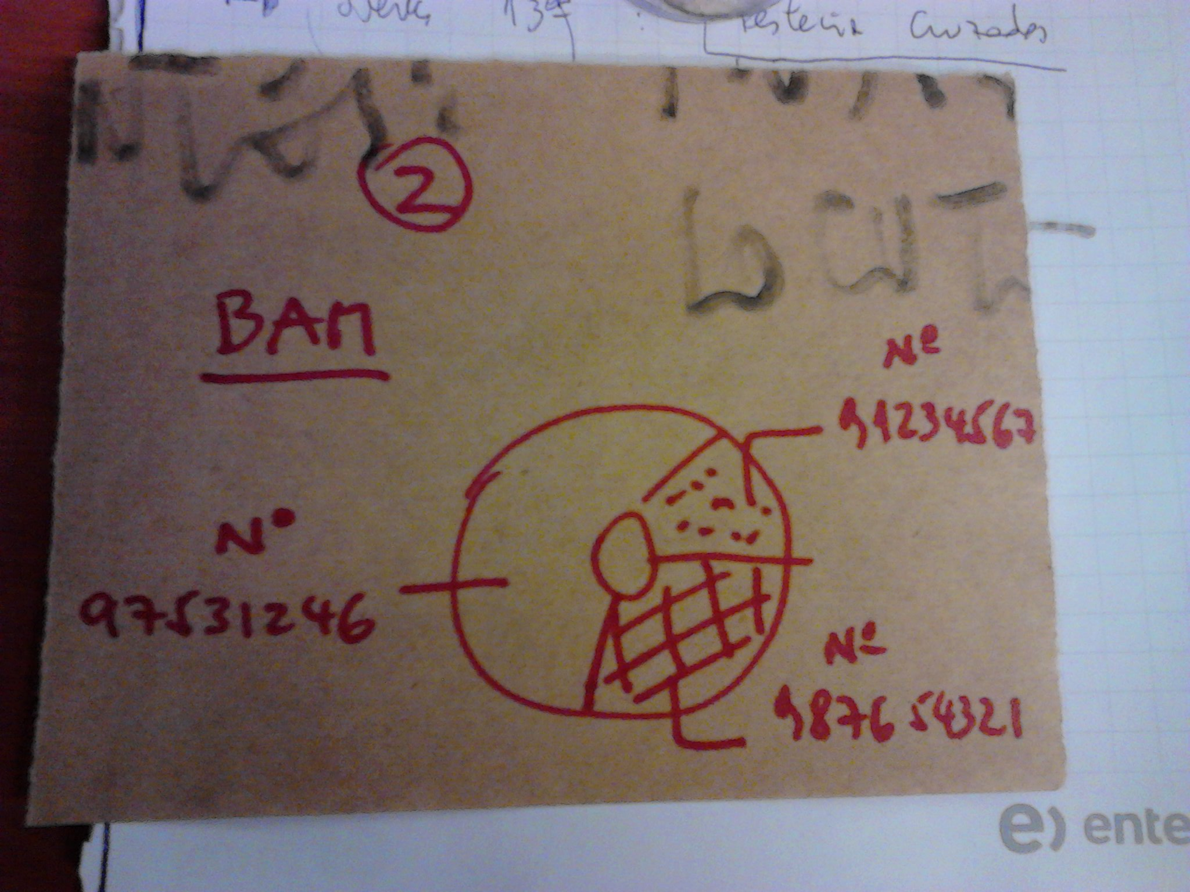
- Las categorías al tocarlas deben desplegar un cuadro que contenga el porcentaje que ocupan del tráfico, su valor, dentro del cuadro un botón para ver la evolución por mes y otro botón para ver detalle.
- Debe contener una opción para ver mes a mes de distintos años mis tráficos anteriores. (EJEMPLO)
--3--
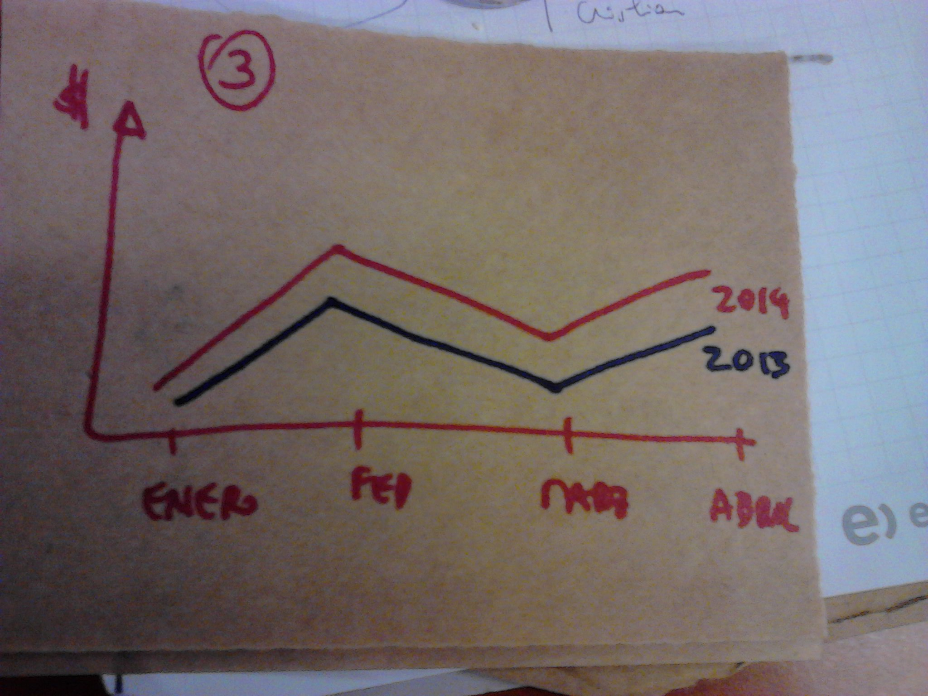
- Debe contener un cuadro donde indique los valores de planes o productos contratados vs lo que está pagando, agregando en otra columna ver más planes.

Req 4: Evolución de mis Gastos.(EJEMPLO)
Descripción: debe poder mostrar un gráfico con el tráfico de los últimos 13 meses con las categorías en colores por columna mensual con los valores de consumo. Esta información se despliega de presionar el botón “evolución de mis gastos” de las sección categorías.

--4--

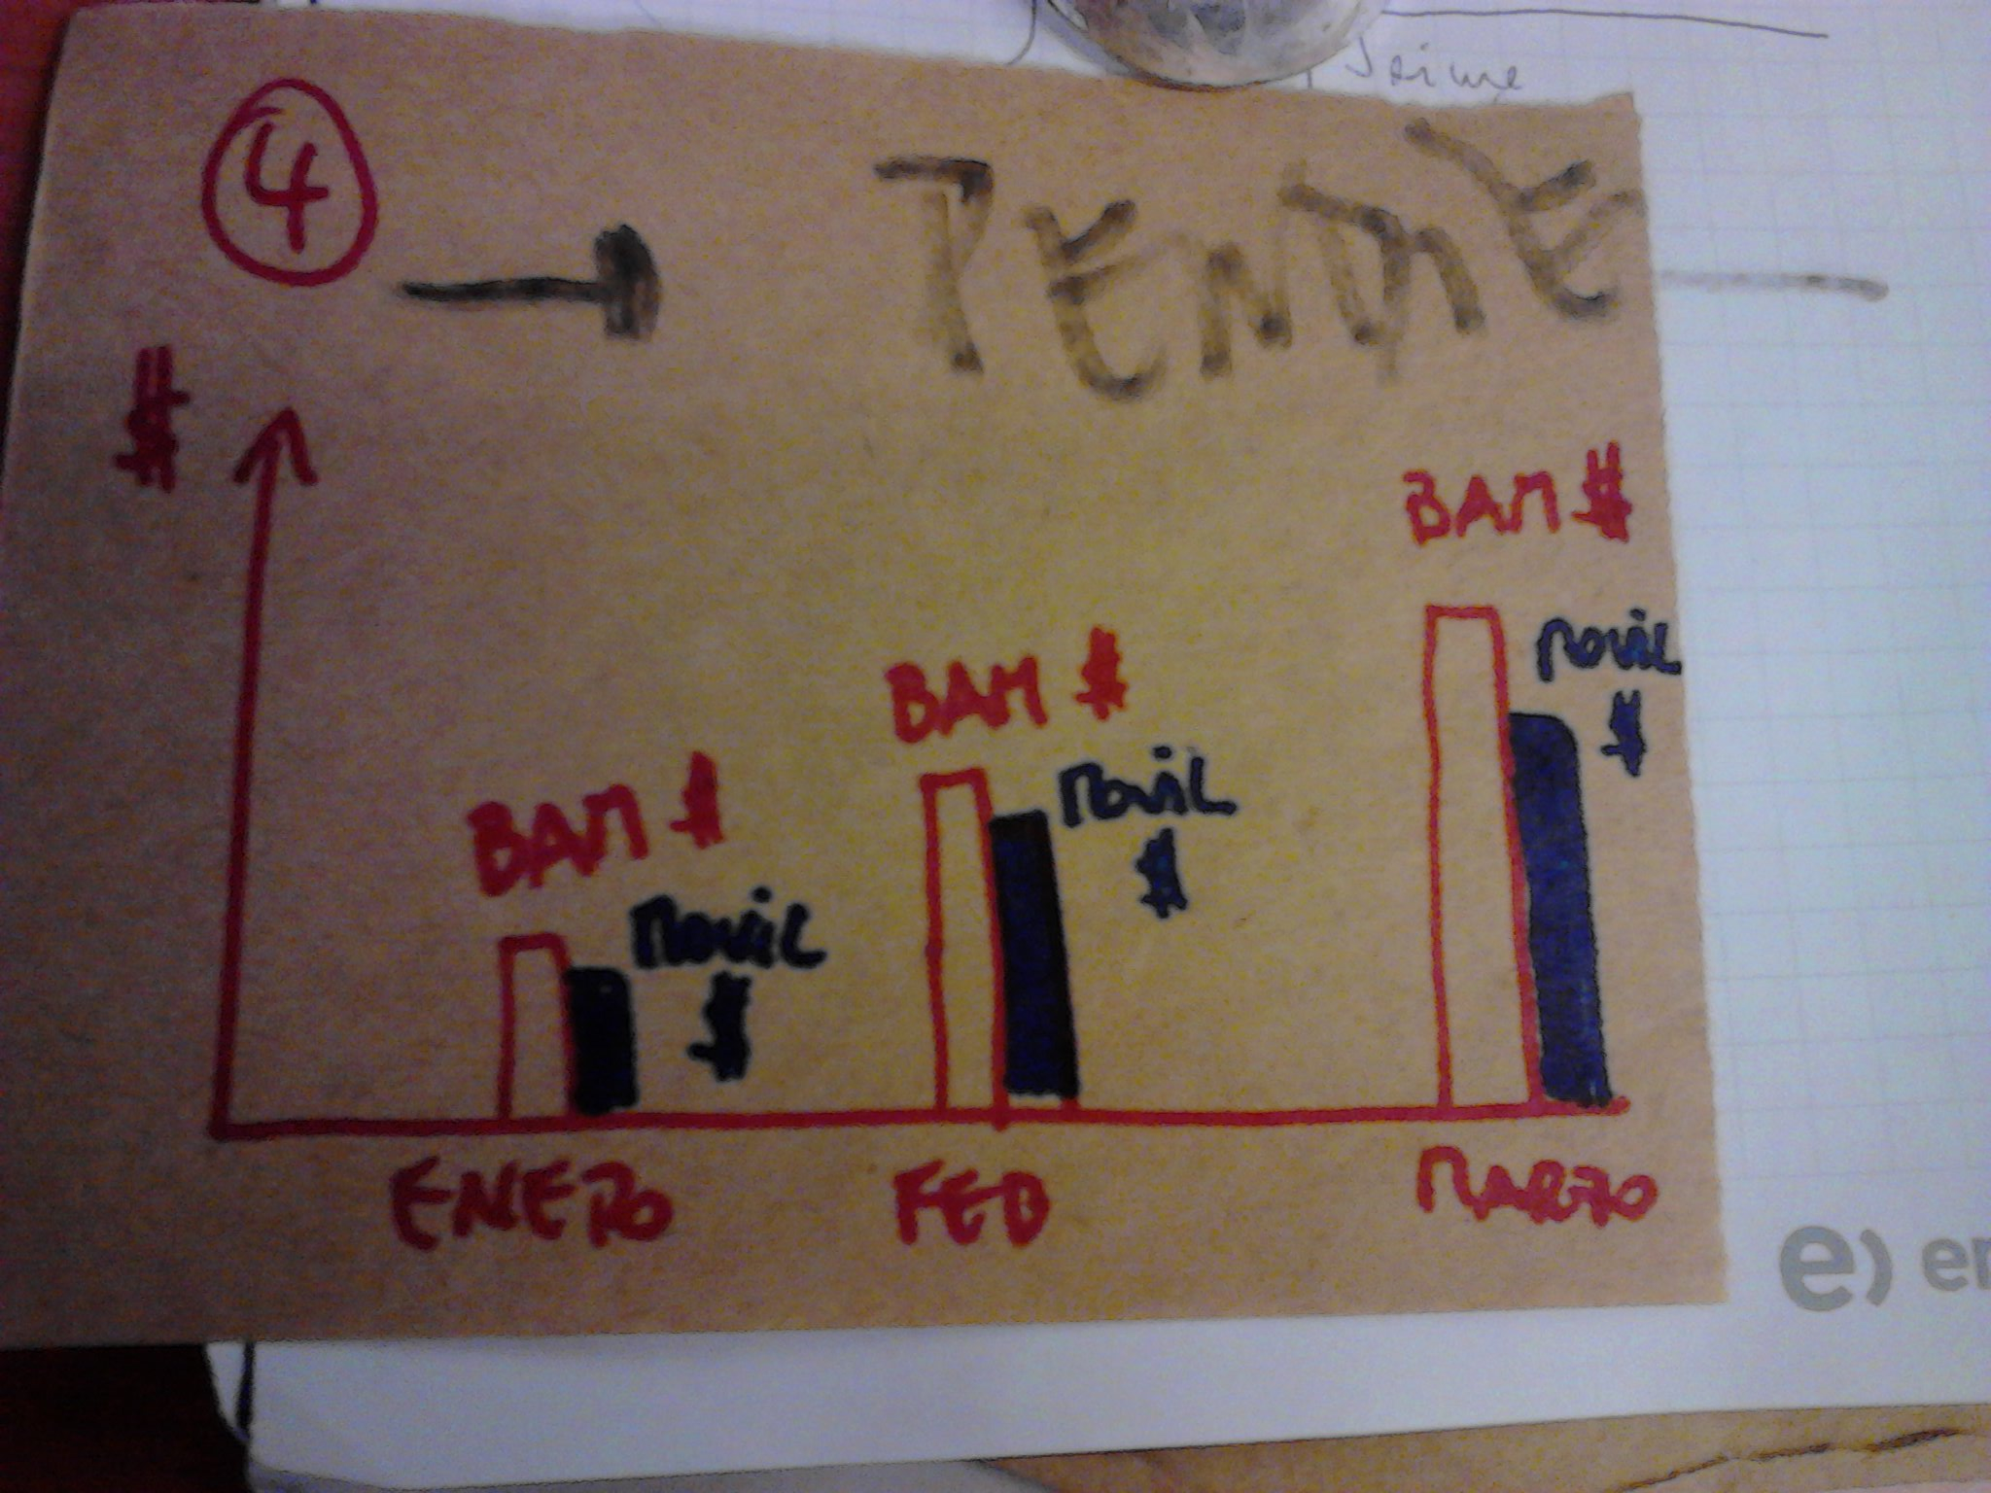
x
Req 5: Sub categorías.
Descripción: Al presionar una categoría debe desplegar el contenido por sub categorías y dentro de ellas tener la opción de mostrar el detalle de las transacciones.
Detalle Requerimiento 5:
- Debe desplegar todas las sub categorías que componen una categoría.
- Debe arrojar el porcentaje que representa, además del valor al que equivale.
- Debe totalizar el valor completo de la categoría.
- Debe contener un botón para volver al menú principal.
- Debe mostrar el promedio de la categoría de los últimos x meses.
- Debe tener un botón que te lleve al detalle de las transacciones que componen la subcategoría.
- Debe sugerir un producto asociado al consumo promedio. (ej, sms, contratado 100, promedio 150, producto x)

Req 6: Detalle sub categorías.
Descripción: Debe mostrar el detalle de las transacciones realizadas por cada sub categoría.
Detalle de Requerimiento 6:
- Debe desplegar la fecha y hora de la transacción.
- Debe mostrar lugar donde se realizó la compra y departamento al que pertenece.
- Debe mostrar el total de la compra y la cantidad de productos que compro.
- Debe mostrar, en el caso de telco, las compañías, gigas, etc. En este caso en el gráfico de las sub categorías, debería poder segmentar por consumos.

Consideraciones Generales.

- Las categorías vendrán con un template que puede ser editable según las preferencias de los usuarios finales.
- Debe poder descargar un Excel con los gráficos y o PDF con los detalles, en una “Zona de descargas”
- Debe ser visible en todos los browser.
- Debe ser visible en los móviles, está sujeto a evaluación que exista una versión liviana móvil, que se ajuste de acuerdo al tamaño de la pantalla.
- Debe poder ser escalable a cualquier tipo de empresa.
- Debe ser homologable y liviano.
- Debe poder ser medible la cantidad de ingresos, canal por el que ingresa, tiempo de estadia, etc.
- https://www.youtube.com/watch?v=dAywQ6spop4&hd=1 pagos billetera electrónica english
- https://www.youtube.com/watch?v=dfn2t9WyxJw&hd=1 m-commerce
- https://www.youtube.com/watch?v=Swc2JALBNLs&hd=1 movistar

